## 3.2 Diseño

### Diagramas UML

1. Casos de Uso
2. Alta Docente y Asignación Grado - Grupo “Directivo”

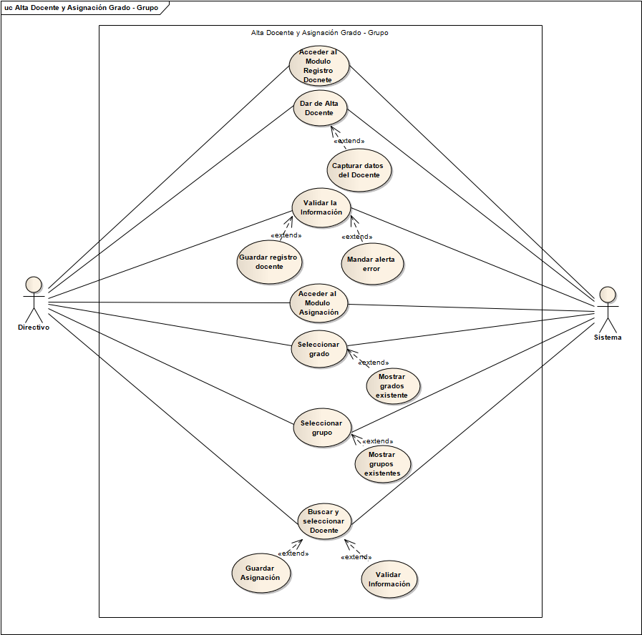

1. Actividades
2. Alta Docente y Asignación Grado - Grupo “Directivo”

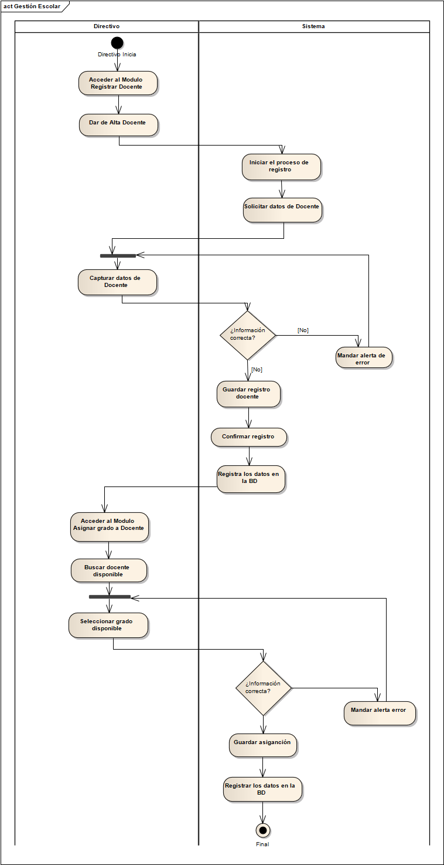

1. Casos de Uso
2. Consultar Calificación “Alumno”

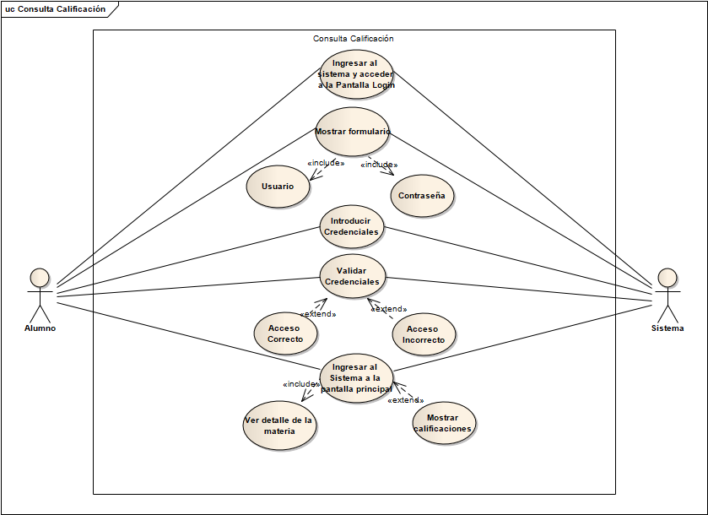

1. Actividades
2. Consultar Calificación “Alumno”

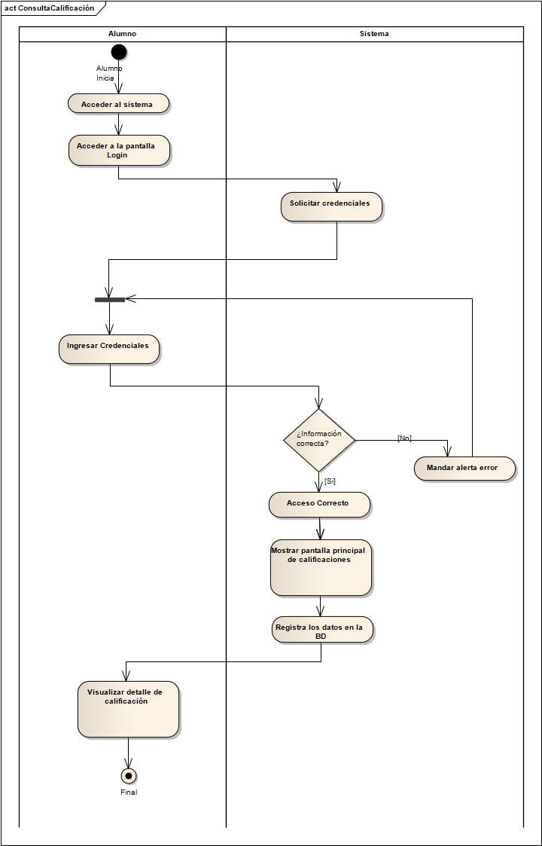

1. Casos de Uso
2. Gestión de Calificación “Docente”

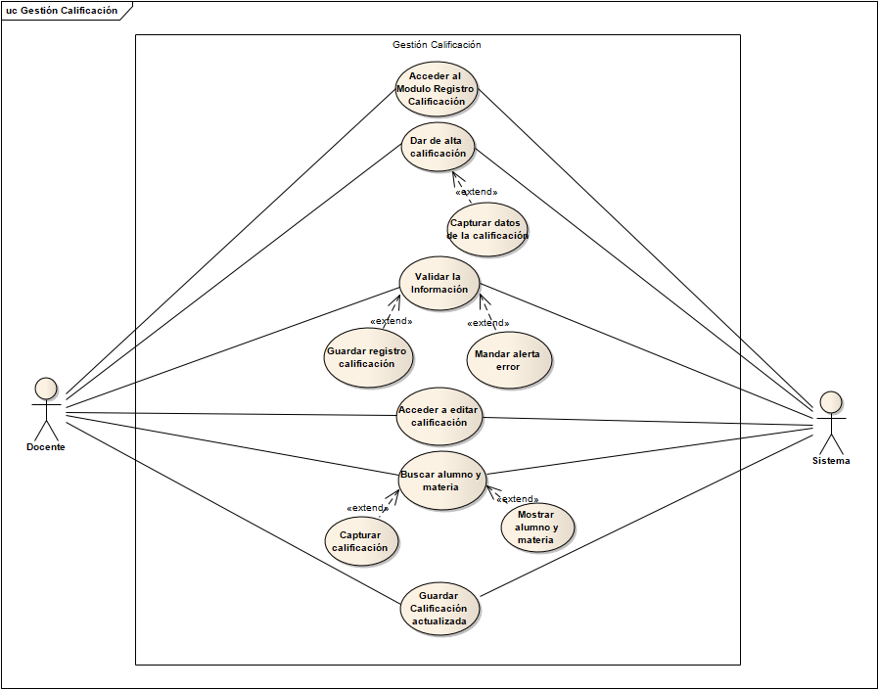

1. Actividades
2. Gestión de Calificación “Docente”

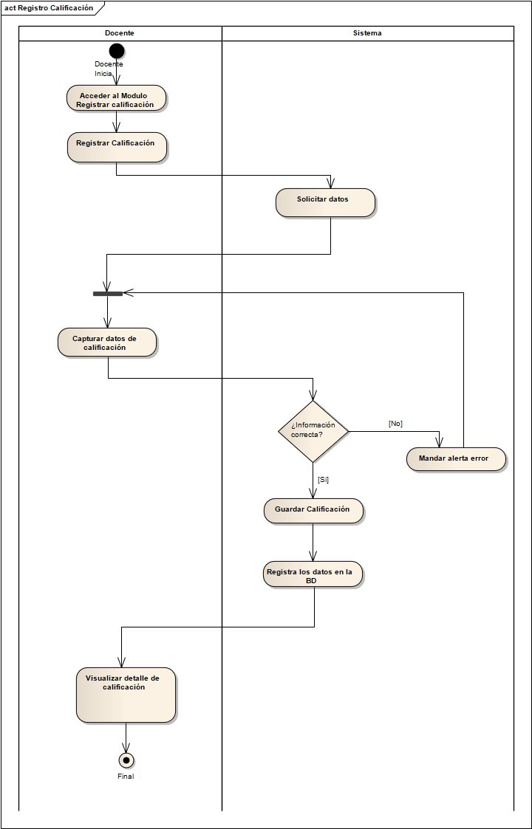

## **4.1.3 Técnica de Recolección de Datos.**

**Objetivo de la entrevista:**

Obtener información precisa del director sobre el proceso actual de registro y comunicación de calificaciones, identificar problemáticas, necesidades institucionales y expectativas, así como recopilar criterios funcionales y no funcionales que permitan diseñar un sistema digital unificado que optimice la gestión académica en la escuela primaria “José María Morelos”.

ENTREVISTA:

**Organización o procesos actuales**

1. ¿Qué problemas principales han identificado en el proceso actual de registro y comunicación de calificaciones?
2. Actualmente, ¿cómo se mantiene la comunicación entre maestros y directivos con los tutores?

**Sistema (funcionalidad, diseño y datos)**

1. ¿El sistema contará con una página principal con información relacionada a la escuela o directamente se mostrará el inicio de sesión?
2. ¿La escuela cuenta con colores representativos que desea que se incluyan en el sistema?
3. ¿La escuela posee logos e imágenes oficiales que se deban incluir en el sistema?
4. ¿Qué datos se deben de tomar en cuenta para realizar el alta de un alumno?
5. ¿Qué datos se deben de tomar en cuenta para realizar el alta de un docente?
6. ¿Qué datos se deben de tomar en cuenta para realizar el alta de alguna materia?
7. ¿Quién y con qué criterios define los campos formativos que se usan para evaluar a los alumnos?
8. ¿Cuáles son los datos que se deben de tomar en cuenta en la sección de Historial académico?
9. ¿Qué datos se deben de tomar en cuenta para la sección de tipos de evaluación?
10. ¿La información incluida en el documento que se exportará para el reporte de calificaciones deberá contener todos los datos disponibles del alumno o solo aquellos que usted considere relevantes? ¿Cuáles serían?
11. ¿Podrán los maestros visualizar la información de otro grupo al que estuvo a cargo?
12. ¿Un solo maestro imparte todas las materias a un grupo?
13. ¿Un maestro puede impartir clases a dos grupos distintos?
14. ¿Considera necesario crear un manual de usuario del sistema web para los tutores?

**Zona o contexto de la escuela (infraestructura y acceso)**

1. ¿Con qué frecuencia presenta fallas o intermitencia en el servicio de internet en la comunidad?
2. ¿Con qué frecuencia presenta fallas o intermitencia en el servicio de internet en la escuela?
3. ¿Cuál es el porcentaje estimado de tutores que cuentan con acceso a internet?
4. ¿Qué porcentaje de los maestros cuenta con experiencia en el manejo de sistemas web?

# **CAPÍTULO IV MÉTODOLOGIA DE APLICACIÓN**

## **4.1 Fase de Análisis**

## **4.1.1 Determinación de Requerimientos**

### **A) Requerimientos funcionales y no funcionales**

**RF1. Login y autenticación**

RF1.1: El sistema debe mostrar una pantalla de inicio de sesión donde los usuarios puedan autenticarse mediante usuario y contraseña.

RF1.2: El sistema debe diferenciar los roles de usuario (Directivo, Maestro, Tutor) y mostrar únicamente las funcionalidades correspondientes a cada rol.

**RF1. Funcionalidades para Maestros**

El sistema permitirá al maestro realizar las siguientes acciones:

RF2.1: El sistema debe permitir al maestro registrar las calificaciones de sus alumnos por materia, establecidas en una escala numérica del 1 al 10.

RF2.2: El maestro debe poder actualizar las calificaciones previamente registradas en el sistema.

RF2.3: El maestro podrá consultar en el sistema sus datos personales, los campos serán nombre completo, clave presupuestal, fecha de ingreso a la SEP, especialidad, grado, grupo, RFC y teléfono.

RF2.4: El maestro podrá actualizar sus datos personales en el sistema, los campos son: nombre completo, clave presupuestal, fecha de ingreso a la SEP, especialidad, RFC, y teléfono.

RF2.5: El maestro podrá visualizar los datos académicos y generales de los alumnos que tiene a su cargo, los campos serán nombre del alumno, grado, grupo, nombre del tutor y teléfono del tutor.

RF2.6: El maestro podrá visualizar en el sistema todas las materias que imparte por grado al que este asignado, los campos que se mostrarán son: nombre de la materia, grado, grupo.

RF2.7: El sistema permitirá consultar la información correspondiente a las materias y las calificaciones trimestrales de cada alumno, los campos que se mostrarán son: nombre del alumno, nombre de la materia, calificación, trimestre.

RF2.8: El maestro podrá consultar el historial académico por ciclo escolar de los alumnos, incluirá el nombre de la materia, nombre completo del alumno, grado, grupo y calificación total.

**RF3. Funcionalidades para Tutores**

El sistema permitirá al tutor realizar las siguientes acciones:

RF3.1: Consultar mediante el nombre las calificaciones y promedios parciales de su hijo registradas en el sistema, los datos que se mostrarán son, calificación trimestral, nombre del alumno, grado, grupo y materias.

RF3.2: Visualizar las materias que cursa el alumno: Nombre, grado, grupo, calificación actual.

RF3.3: El sistema permitirá visualizar las materias en las que el alumno presenta dificultades (en riesgo de reprobar), resaltándolas en color rojo cuando la calificación sea menor a 6.

RF3.4: Visualizar los criterios evaluados por materia: criterio, calificación obtenida, calificación de referencia, subtotal.

RF3.5: El tutor podrá consultar el historial académico de su hijo por grado, grupo y ciclo escolar.

RF3.6: El sistema permitirá descargar el historial académico en formato PDF, con los siguientes campos: campo formativo, calificación por campo formativo, periodo de evaluación, nombre del alumno, grado, grupo, promedio final por campo formativo y promedio final por grado.

RF3.7: El tutor podrá visualizar los datos personales del alumno: Nombre completo, CURP, fecha de nacimiento, matricula, grado, grupo, ciclo escolar y nombre del tutor.

RF3.8: El tutor podrá visualizar los datos generales del asesor a cargo del alumno: Nombre completo, número de teléfono.

**RF3. Funcionalidades para Directivos**

El sistema permitirá al directivo realizar las siguientes acciones:

RF3.1: Se debe permitir al directivo registrar nuevos maestros en el sistema, considerando los campos: RFC, nombre completo, clave presupuestal, especialidad, estatus, teléfono y correo.

RF3.2: El sistema permitirá al directivo editar los datos del maestro, campos: RFC, nombre completo, clave presupuestal, especialidad, estatus, teléfono y correo.

RF3.3: El sistema permitirá al directivo eliminar de forma lógica maestros del sistema.

RF3.4: El directivo debe poder asignar un grado y grupo a los maestros registrados.

RF3.5: Se debe permitir al directivo registrar nuevos alumnos en el sistema, tomando en cuenta los campos, CURP, nombre completo del tutor, nombre completo del alumno, matricula, grado, grupo.

RF3.6: El sistema permitirá al directivo editar los datos del alumno, campos: CURP, nombre completo del tutor, nombre completo del alumno, matricula, grado, grupo.

RF3.7: El sistema permitirá al directivo realizar una eliminación lógica de alumnos en el sistema.

RF3.8: El directivo podrá visualizar el perfil del alumno, se mostrarán los campos: CURP, nombre completo del tutor, nombre completo del alumno, matricula, grado, grupo.

RF3.9: Se deberá permitir al directivo registrar tutores, tomando en cuenta los siguientes campos: Nombre completo, número de teléfono, correo y estatus.

RF3.10: El directivo debe poder asignar un grado, grupo y ciclo escolar a los alumnos registrados.

RF3.11: El sistema permitirá al directivo dar de alta nuevos campos formativos, tomando en cuenta los campos, nombre y estatus.

RF3.12: El sistema permitirá al directivo dar de alta nuevas materias, tomando en cuenta los campos, nombre y campo formativo al que pertenece la materia.

RF3.13: El directivo debe poder asignar las materias a los grados correspondientes, tomando en cuenta los campos: materia, campo formativo y grado.

RF3.14: El sistema debe permitir consultar a los alumnos con materias en riesgo de reprobar a partir de las calificaciones registradas en el sistema en forma de grafica.

RF3.15: El directivo podrá visualizar las calificaciones de los alumnos por grado, grupo o ciclo escolar y materia, los datos que se mostraran son: Nombre del alumno, nombre de la materia, calificación.

RF3.16: Se debe permitir al directivo agregar nuevos criterios de evaluación, tomando en cuenta los campos, examen, tareas, trabajos escolares, proyectos, asistencia y puntualidad.

RF3.17: El directivo podrá editar los criterios de evaluación registrados en el sistema, tales como examen, tareas, trabajos escolares, proyectos, asistencia y puntualidad.

RF3.18: El sistema permitirá realizar una eliminación lógica de los tipos de evaluación que ya no se utilicen.

**Requerimientos no Funcionales.**

**RNF0. Sistema**

RNF0.1: La interfaz del sistema debe respetar los colores representativos y el logotipo oficial de la escuela para mantener la identidad institucional.

RNF0.2: El sistema debe contar con autenticación mediante usuario y contraseña para todos los roles.

RNF0.3: La interfaz del sistema debe ser intuitiva mediante la incorporación de navegación simple y botones identificables para usuarios con poco conocimiento de páginas web y accesible para usuarios con dificultades para poder usarlas.

RNF0.4: El sistema debe mostrar las materias en las que el alumno presenta dificultades mediante un resaltado en color rojo, para que sea fácilmente identificable por los tutores.

RNF0.5: El sistema debe permitir la descarga del historial académico en formato PDF.

RNF0.6: El sistema mostrará en forma de gráfica los alumnos en riesgo de reprobar materias.